1、在pc端，预约完会议室后，有三种通知选择：“邮件通知”、“复制会议信息”、“短信通知”
在手机端上，预约完会议室后，有三种通知选择：“邮件通知”、“查看会议信息”、“短信通知”。
把“复制会议信息“改成”查看会议信息“是因为在手机端不能直接复制，只有先查看会议详情，在利用手机上的复制功能复制。
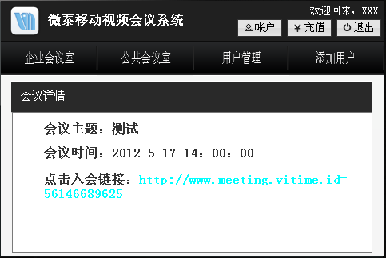
2、主界面上，因为就是编辑和删除会议按钮放不下，多加了一个会议详情界面
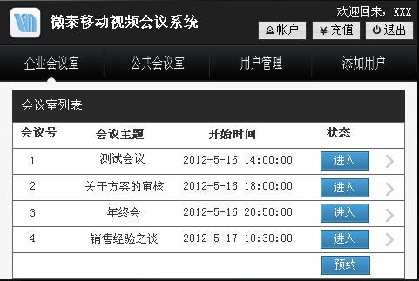
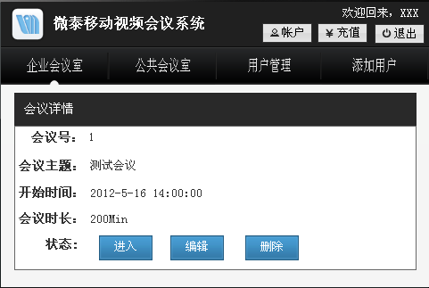
3、点击手机“充值”按钮弹出提示框。
